
Prótese de avanço mandibular contra a Roncopatia (ressonar) e apnéia
Aparelho médico

Dispositivo médico e instruções de uso
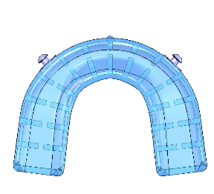
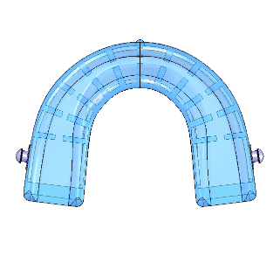
Uma banda superior:
Uma banda inferior:
Conteúdo da embalagem
- Uma banda superior com 2 ganchos frontais
- Uma banda inferior com 2 ganchos traseiros
- Um indicador de temperatura da água
(disco preto com centro verde)
- Uma caixa de armazenamento ventilada
- Um conjunto de 6 bandas flexíveis
- Um manual de instruções
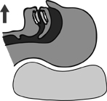
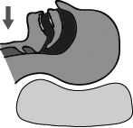
Com SOMNOFIT
=
Via aéreas
abertas
Sem SOMNOFIT
=
ressonar
Como funciona a prótese ?
Esta prótese proporciona em avanço mandibular. Ao impulsionar a mandíbula para a frente alguns milímetros há um recuo da língua e desta forma liberta a passagem do ar inspirado.
Indicações
Roncopatia (ressonar).
Apneia moderada (recomendação de consulta médica).
Sindrome de apneia do sono (utilizar apenas em situações pontuais, como por exemplo em viagens, devendo sempre ter uma autorização do seu médico para o poder utilizar).
Contra-indicações
Em Pessoas que usem próteses dentárias.
Caso ocorram dores nas articulações da mandíbula.
Dentes desgastados, amolecimento dos dentes e em pessoas que tenham menos de 10 dentes na mandíbula superior.
Não é aconselhado a pessoas menores de 18 anos.
 Informação importante
Recomenda-se um exame médico prévio e acompanhamento regular para uma correta avaliação dos dentes e mandíbula. Em caso de dúvida sobre a saúde dos seus dentes, consulte o seu dentista.
Se sentir cansaço diurno, deve consultar o seu médico para realizar exames, pois poderá sofrer de apneia do sono.
Mantenha a prótese e seus componentes fora do alcance das crianças !

Efeitos secundários possíveis
- Sensibilidade dentária.
- Dor no ouvido, (a dor diminui passados alguns dias após o uso regular do aparelho).
- Hipersalivação, Boca seca, Náuseas (pouco frequentes) (diminui após alguns dias após o uso regular do aparelho).
- Alteração da zona de oclusão dentária (posição dos maxilares superior e inferior de boca fechada). Se o maxilar inferior não voltar normalmente à sua posição após a remoção do aparelho, suspenda a sua utilização.
 | Se os efeitos secundários persistirem, pare de usar o dispositivo.  Em caso de incidente grave, contacte o fabricante ou a autoridade competente.

Instruções para uso e manutenção
De manhã, retire a prótese, limpe-a com uma escova de lavar os dentes e coloque-a numa base estabilizada durante todo o dia dentre de um copo com água morna e com um comprimido descalcificador e anti-bacteriano.
Enxague com água limpa antes de reutilizar.
A durabilidade da prótese depende da sua correta manutenção, da acidez da boca, do apertar dos dentes (bruxismo). A garantia do aparelho só é garantida em caso de defeito de fabrico.
- Verifique o estado do dispositivo diariamente.
- O dispositivo deve ser trocado no caso de aparecimento de fissuras, quebras ou degradação do material.
A eficácia do dispositivo depende da anatomia do utilizador.
Em caso de apneia do sono,deve consultar o seu médico para realizar exames.
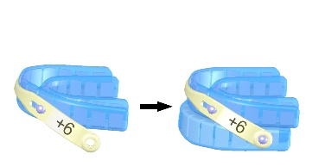
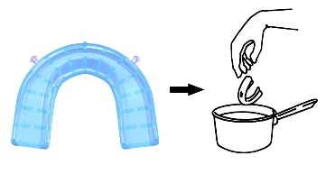
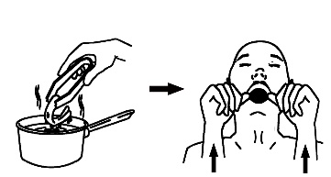
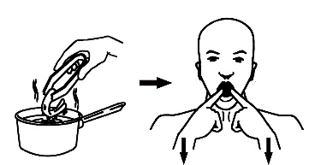
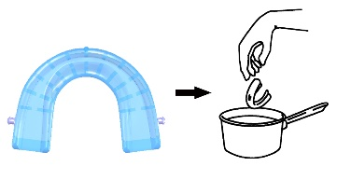
Adaptação à dentiçâo (termoformação) e ajuste
Figura 1
Figura 2
Figura 4
Figura 3
Figura 5

1● Coloque o indicador de temperatura num recipiente com 7 a 8 centímetros de água fria e aqueça a água. Desligue a fonte de alimentação quando o centro do indicador de temperatura passar de verde para vermelho.
Deixe o dispositivo superior dentro de água quente durante 3 minutos.

IMPORTANTE : Não deixe o dispositivo dentro de água a ferver.
IMPORTANTE : Deve ter em atenção que o tempo entre a saída do dispositivo da água
quente e a moldagem da impressão não deverá ultrapassar os 10-15 segundos.
2● Sente-se em frente a um espelho. Retire o dispositivo da água quente com uma colher, sacuda para retirar a água em excesso. Insira o dispositivo alinhando a linha vertical preta entre os dois incisivos centrais superiores. Certifique-se de alinhar o dispositivo com toda a dentição, morda com força e pressione a face frontal do dispositivo contra a lateral dos dentes com os dedos. Liberte a pressão dos dentes e enxague a boca com água fria. Deixe arrefecer durante 2 minutos na boca.

3● Repita a mesma operação descrita em 1 para o dispositivo (figura 3),
respeitando as seguintes instruções :
- Mantenha o dispositivo superior na boca.
- Alinhe a linha preta do dispositivo inferior com a do dispositivo superior.

4● Retire a banda com o numero 6+ com a ajuda de uma tesoura. Guarde as restantes bandas.

5● Fixe a banda flexível nos ganchos de fixação do dispositivo superior. O numero (6+) da banda deve ser visível do lado de fora. Em seguida, fixe a banda nos ganchos do dispositivo inferior. (figura 5).

Qualidade da impressão
O conforto e a fixação do dispositivo depende do formato dos dentes, do número de dentes e da qualidade da impressão feita. Verifique se a forma dos seus dentes está bem impressa no dispositivo, se não estiver, faça uma nova impressão, respeitando a temperatura e usando força suficiente para formar o dispositivo.
Se eventualmente, houver peças em material termoformável que possam incomodar,estas poderão ser cortadas.
Qualquer outra modificação do dispositivo é estritamente proibida.
Adaptação do avanço mandibular através das bandas flexíveis
Durante as primeiras noites o utilizador deve adaptar-se ao aparelho, para que a adaptação seja bem sucedida recomenda-se o uso da banda com o numero +6. Este numero corresponde ao avanço em milímetros, da mandíbula inferior em relação à posição normal sem o dispositivo. Dependendo da morfologia dentária,o avanço real do maxilar pode variar. Após algumas noites de utilização, ajuste e configure o dispositivo seguindo os seguintes passos:
- Se a tração da mandíbula for muito forte e desconfortável, use uma banda de valor inferior
(por exemplo +4,5 em vez de +6).
- Se o ronco não diminuir o suficiente, use uma banda de valor mais alto (por exemplo, + 7,5 em vez de +6).
Normalmente, um avanço de 4,5 a 7,5 mm é suficiente.
 Armazene longe da luz
O produto ao terminar a própria vida útil, deve ser eliminado separadamente dos lixos domésticos.
Legenda dos simbolos
Leia as instruções de segurança / Fabricante / Número do lote / Data de validade /
Referência de catálogo /  Armazene longe da luz / Proteger da humidade /
Leia as instruções / Aviso / Dispositivo médico de Classe I de acordo com os padrões europeus /
Representante legal autorizado na União Europeia.

Distribuidor em Portugal
 | OPOMEDICAL / Rua Veloso Salgado 971b / 4450-801 Matosinhos-Porto / Tel: +351 928140794 / info@opomedical.com

 | EUROPECERT / Alsstr. 97 / DE-41063 Mönchengladbach

 | OSCIMED SA / Allée du Quartz 3 / CH-2300 La Chaux-de-Fonds / Tel: 0041 32 926 63 36  info@oscimedsa.com / www.oscimedsa.com

